定向行動計劃報告
2021年12月3日至2022年6月30日
Australia’s Disability Strategy 2021-2031（2021至2031年度澳洲殘障人士策略）

This document, Summary Targeted Action Plans Report, is licensed under the Creative Commons Attribution 4.0 International License, with the exception of:

• The Australia’s Disability Strategy 2021-2031 logo and branding
• Any third-party material
• All images and/or photographs.

More information on this CC By license is set out at the Creative Commons
website: https://creativecommons.org/licenses/by/4.0/legalcode

Attribution
Use of all or part of this document must include the following attribution:
© Commonwealth of Australia (Department of Social Services) 2022

Enquiries about copyright arrangements and any use of this information can be sent to the Department of Social Services:

By email: copyright@dss.gov.au

By post:
Communications and Media
Department of Social Services, GPO Box 9820, Canberra ACT 2601

Design: Dreamtime Creative

目錄
簡介 4
全澳進展 5
就業定向行動計劃 8
社群態度定向行動計劃報告 11
幼兒定向行動計劃 13
安全定向行動計劃 15
應急管理定向行動計劃 17
落實的行動 19

簡介

2021至2031年度澳洲殘障人士策略（下文引述為「該策略」）載列十年內改變殘障人士生活的計劃。
根據該策略，於一至三年期間會聚焦定向行動計劃（英文簡稱「TAP」），以實現改善殘障人士成效的具體成果。
各項定向行動計劃獲全體澳洲殘障人士服務部長委託及認可，當中包括由政府協調的一系列定向行動。各項行動按照現有的證據制定，而殘障人士亦加入相關行動的實踐工作。
按照該策略，2021年12月3日推行的五項定向行動計劃為：
- 就業定向行動計劃
- 社群態度定向行動計劃報告
- 幼兒定向行動計劃
- 安全定向行動計劃
- 應急管理定向行動計劃
上列五項定向行動計劃勾勒了具體的行動，即政府於2021年12月3日至2022年6月30日期間承諾執行的行動。該策略實踐期間，則會正式安排新的定向行動計劃。透過與殘障人士互動接觸，從而了解定向行動計劃的焦點。所有定向行動計劃皆會發布於該策略的網站。
本文件為定向行動計劃的首份年度報告，當中包括2021年12月3日至2022年6月30日期間實踐的計劃。
就五大項定向行動計劃，該份年度報告概述了其中417項行動的進展。
本報告設有附件，以扼要載述匯報期間417項行動的各項進展細節。匯報對各項行動的進展亦包括整體情況：
- 已完成 該項行動已於2022年6月30日前完成。
- 處於進展階段 該項行動目前正按照計劃進行。
- 出現延遲 該項行動目前正進行，但落後於原定時間表。
- 暫停 該項行動尚未展開，或者即將展開但卻暫停進行。
- 日後展開 該項行動即將於2022年6月30日後進行。
澳洲政府、州立政府和領地政府已參與定向行動計劃報告的工作。
該策略及定向行動計劃詳情載於www.disabilitygateway.gov.au/ads

全澳進展

於長達七個月的匯報期間，針對定向行動計劃所採取的行動，其進展順利。
五項定向行動計劃總共包括了澳洲政府、州立政府和領地政府執行的417項行動。就該五項定向行動計劃，大部分獲認為匯報期間展開的行動，當中：
- 350項（84%）被匯報為已完成或處於進展階段
- 58項（14%）完成了部分事項但卻遇上遲延問題或暫停進行
- 9項（2%）於匯報期後制定了展開日期
定向行動計劃遇上遲延問題或暫停進行的原因各異，但部分行動則受到政府內部活動或各級政府活動的影響。
- 3項牽涉到政府對行動的協調
- 7項視乎自身或其他政府的事項或決定
此外，雖然新冠病毒仍不斷影響公眾的工作和生活，但卻只有15（4%）項行動進展被匯報特別受到新冠病毒的影響，即出現延遲或影響行動的焦點。因應對水災事件，新南威爾士州一項（0.2%）行動遭到暫停。
就各個定向行動計劃，超過90%的事項被匯報為已完成、處於進展階段或出現一些延遲。於匯報期間，應急管理定向行動計劃獲得最高比例的已完成事項及處於進展階段的事項（95%）。雖然安全定向行動計劃獲得最多已完成行動數量（15），出現延遲或暫停（24）的行動亦最多。

表格一：按定向行動計劃及狀況分類的定向行動計劃進展
定向行動計劃 | 已完成 | 處於進展階段 | 出現延遲 | 暫停 | 日後展開 | 總共
就業 | 10 | 62 | 9 | 1 | 1 | 83
社區態度 | 5 | 54 | 6 | 3 | 0 | 68
幼兒 | 2 | 59 | 10 | 2 | 3 | 76
安全 | 15 | 88 | 21 | 3 | 5 | 132
應急管理 | 11 | 44 | 2 | 1 | 0 | 58
總共 | 43 | 307 | 48 | 10 | 9 | 417
百分比 | 10% | 74% | 12% | 2% | 2%

表格一：按定向行動計劃及狀況分類的定向行動計劃進展
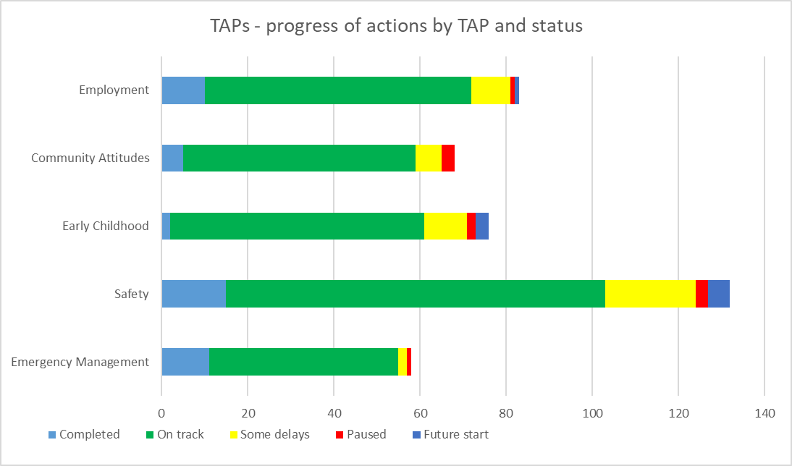
按定向行動計劃及狀況分類的定向行動計劃進展
處於進展階段
已完成
出現延遲
暫停
就業
日後展開
應急管理
安全
幼兒
社區態度

至於各級政府，超過90%的事項被匯報為已完成、處於進展階段或出現一些延遲。於匯報期間處於進展階段的事項，西澳獲得最高比例（100%）。於匯報期間已完成的事項，南澳獲得最多數量（15）。
表格一：按政府及狀況分類的定向行動計劃進展
政府 | 已完成 | 處於進展階段 | 出現延遲 | 暫停 | 日後展開 | 總共
澳洲政府 | 5 | 31 | 16 | 1 | 6 | 59
新南威爾士州 | 3 | 31 | 9 | 3 | 0 | 46
維多利亞州 | 0 | 46 | 2 | 2 | 0 | 50
昆士蘭州 | 9 | 37 | 8 | 0 | 1 | 55
西澳 | 0 | 31 | 0 | 0 | 0 | 31
南澳 | 15 | 47 | 3 | 2 | 2 | 69
塔斯馬尼亞州 | 3 | 21 | 5 | 0 | 0 | 29
澳洲首都領地 | 4 | 35 | 1 | 0 | 0 | 40
北領地 | 4 | 28 | 4 | 2 | 0 | 38
全澳總數 | 43 | 307 | 48 | 10 | 9 | 417

表格二：按政府及狀況分類的定向行動計劃進展
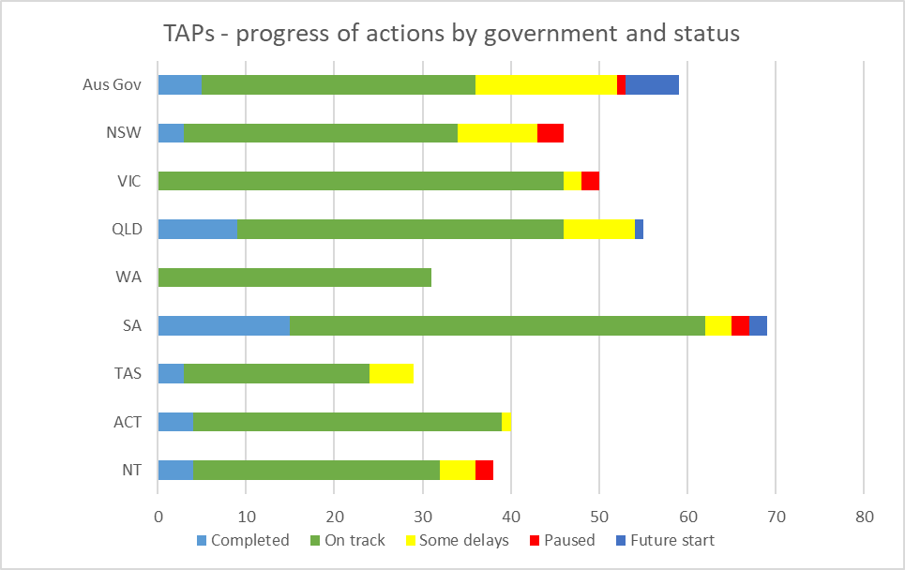
處於進展階段
出現延遲
暫停
日後展開
已完成
澳洲首都領地
塔斯馬尼亞州
昆士蘭州
澳洲政府
新南威爾士州
維多利亞州
按政府及狀況分類的定向行動計劃進展
北領地
南澳
西澳

就業定向行動計劃

引言
就該策略於就業和財務保障的成效，就業定向行動計劃的設計旨在推動該方面的進度。該成效旨在確保殘障人士得到經濟保障，讓其計劃未來，並行使選擇權，以掌控個人生活。經濟保障的主要部分是就業，而該定向行動計劃是達成該成效範圍的關鍵因素。
根據就業定向行動計劃，澳洲政府、州立政府和領地政府有83項行動。當中包括提供就業試驗計劃的行動，將殘障人士連接至技術短缺的範疇，致力改善殘障人士於公營服務機構就業的機會，並推動就業計劃的實踐。

目標
1. 增加殘障人士的就業機會。
2. 改善殘障青年從教育過渡至就業的階段。

表格三：就業定向行動計劃－按照政府獲得的行動進展
政府 | 已完成 | 處於進展階段 | 出現延遲 | 暫停 | 日後展開 | 總共
澳洲政府 | 3 | 6 | 3 | 0 | 0 | 12
新南威爾士州 | 1 | 5 | 1 | 0 | 0 | 7
維多利亞州 | 0 | 17 | 0 | 1 | 0 | 18
昆士蘭州 | 2 | 9 | 0 | 0 | 0 | 11
西澳 | 0 | 7 | 0 | 0 | 0 | 7
南澳 | 1 | 9 | 0 | 0 | 1 | 11
塔斯馬尼亞州 | 1 | 0 | 4 | 0 | 0 | 5
澳洲首都領地 | 2 | 5 | 0 | 0 | 0 | 7
北領地 | 0 | 4 | 1 | 0 | 0 | 5
全澳總數 | 10 | 62 | 9 | 1 | 1 | 83

表格三：就業定向行動計劃－按照政府獲得的行動進展
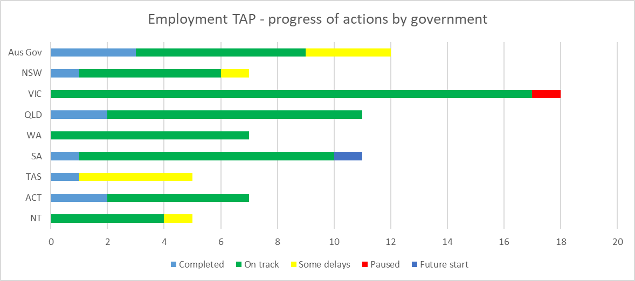
就業定向行動計劃－按照政府獲得的行動進展
處於進展階段
澳洲首都領地
塔斯馬尼亞州
昆士蘭州
維多利亞州
新南威爾士州
日後展開
出現延遲
已完成
暫停
北領地
南澳
西澳
澳洲政府

表格四：就業定向行動計劃－按照目標獲得的行動進展
目標 | 已完成 | 處於進展階段 | 出現延遲 | 暫停 | 日後展開 | 總共
目標一 | 5 | 41 | 6 | 1 | 0 | 53
目標二 | 5 | 21 | 3 | 0 | 1 | 30
整體 | 10 | 62 | 9 | 1 | 1 | 83

表格四：就業定向行動計劃－按照目標獲得的行動進展
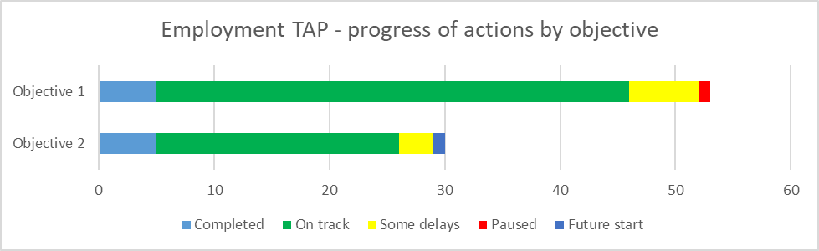
處於進展階段
暫停
日後展開
目標二
目標一
已完成
出現延遲
就業定向行動計劃－按照目標獲得的行動進展

社群態度定向行動計劃報告

引言
就該策略於社群態度的成效，社群態度定向行動計劃的設計旨在推動該方面的進度。該成效範圍旨在確保改善社群態度，讓殘障人士享有全面的平等機會，獲得他人包容，並參與社會。
根據社群態度定向行動計劃，澳洲政府、州立政府和領地政府有68項行動。當中包括建立殘障人士對關鍵專業人員的信心，提供社群互動及教育活動，並為前線工作人員製作培訓資源，從而提升對殘障人士的理解。

目標
1. 僱主重視殘障人士對勞動力的貢獻，並認識到僱用殘障人士的優勢。
2. 關鍵的專業人力能夠自信及積極地回應殘障人士。
3. 提高殘障人士在領袖角色中的代表程度。
4. 改善社區態度，對策略下的政策優先事項產生積極影響。

表格五：社群態度定向行動計劃－按照政府獲得的行動進展
政府 | 已完成 | 處於進展階段 | 出現延遲 | 暫停 | 日後展開 | 總共
澳洲政府 | 0 | 2 | 1 | 0 | 0 | 3
新南威爾士州 | 1 | 7 | 2 | 1 | 0 | 11
維多利亞州 | 0 | 9 | 0 | 1 | 0 | 10
昆士蘭州 | 1 | 10 | 2 | 0 | 0 | 13
西澳 | 0 | 3 | 0 | 0 | 0 | 3
南澳 | 3 | 5 | 0 | 0 | 0 | 8
塔斯馬尼亞州 | 0 | 5 | 0 | 0 | 0 | 5
澳洲首都領地 | 0 | 10 | 0 | 0 | 0 | 10
北領地 | 0 | 3 | 1 | 1 | 0 | 5
全澳總數 | 5 | 54 | 6 | 3 | 0 | 68

表格五：社群態度定向行動計劃－按照政府獲得的行動進展
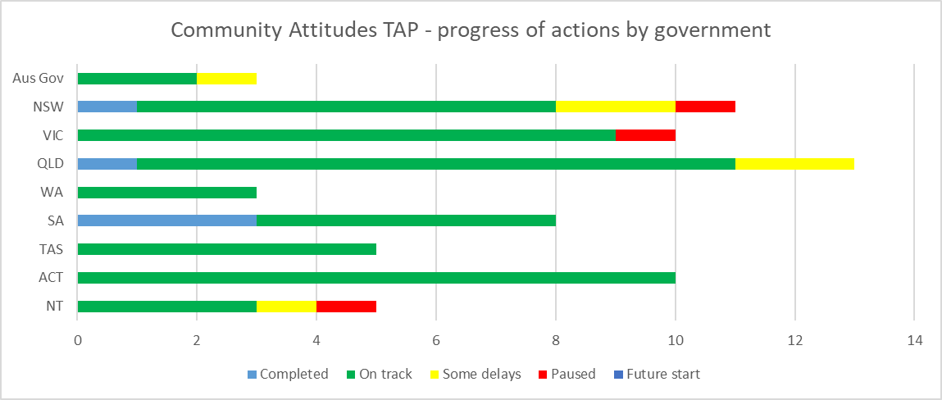
塔斯馬尼亞州
澳洲首都領地
昆士蘭州
新南威爾士州
維多利亞州
處於進展階段
社群態度定向行動計劃－按照政府獲得的行動進展
澳洲政府
西澳
南澳
北領地
暫停
日後展開
出現延遲
已完成

表格六：社群態度定向行動計劃－按照目標獲得的行動進展
目標 | 已完成 | 處於進展階段 | 出現延遲 | 暫停 | 日後展開 | 總共
目標一 | 1 | 6 | 1 | 0 | 0 | 8
目標二 | 0 | 16 | 2 | 0 | 0 | 18
目標三 | 1 | 7 | 0 | 0 | 0 | 8
目標四 | 3 | 25 | 3 | 3 | 0 | 34
整體 | 5 | 54 | 6 | 3 | 0 | 68

表格六：社群態度定向行動計劃－按照目標獲得的行動進展
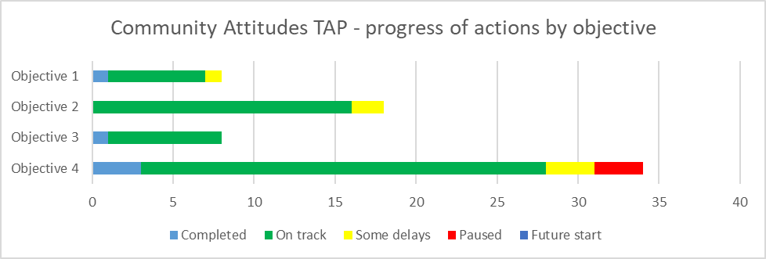
處於進展階段
社群態度定向行動計劃－按照目標獲得的行動進展
日後展開
已完成
暫停
出現延遲
目標二
目標一
目標三
目標四

幼兒定向行動計劃

引言
就該策略的健康和福祉、教育和培訓、包容度高的住所和社區、個人和社區支援成效，幼兒定向行動計劃的設計旨在推動以上方面的進展。上述成效範圍旨在分別確保殘障人士於一生當中盡量獲得最佳的健康和福祉、透過教育和學習全面發揮個人潛力、於包容度高及無障礙的住所和社區生活，及獲取一系列支援，以助其獨立生活並參與社區。
根據幼兒定向行動計劃，澳洲政府、州立政府和領地政府有76項行動。上述行動包括制定資源、組成同儕扶持小組、幫助家長和照顧者，並於幼稚園、托兒教育和護理場所推廣包容度高的處事方式。

目標
1. 確認殘障人士早期發展問題，並制定更清晰的途徑，以及即時獲得適當的支援服務。
2. 增強主要服務及系統的實力和能力，以幫助家長和照顧者為子女作出更明智的決定。
3. 鼓勵更強烈的包容意識，並為家長、照顧者和兒童提供建立同儕網絡的機會，當中包括原住民、托雷斯海峽島島民，以及文化和語言多元化的家長和照顧者。

表格七：幼兒定向行動計劃－按照政府獲得的行動進展
政府 | 已完成 | 處於進展階段 | 出現延遲 | 暫停 | 日後展開 | 總共
澳洲政府 | 0 | 4 | 5 | 0 | 2 | 11
新南威爾士州 | 0 | 4 | 0 | 1 | 0 | 5
維多利亞州 | 0 | 4 | 0 | 0 | 0 | 4
昆士蘭州 | 0 | 9 | 0 | 0 | 0 | 9
西澳 | 0 | 5 | 0 | 0 | 0 | 5
南澳 | 2 | 12 | 2 | 0 | 1 | 17
塔斯馬尼亞州 | 0 | 5 | 1 | 0 | 0 | 6
澳洲首都領地 | 0 | 5 | 0 | 0 | 0 | 5
北領地 | 0 | 11 | 2 | 1 | 0 | 14
全澳總數 | 2 | 59 | 10 | 2 | 3 | 76

表格七：幼兒定向行動計劃－按照政府獲得的行動進展
澳洲首都領地
塔斯馬尼亞州
昆士蘭州
維多利亞州
新南威爾士州
處於進展階段
幼兒定向行動計劃－按照政府獲得的行動進展
澳洲政府
西澳
南澳
北領地
已完成
出現延遲
暫停
日後展開

表格八：幼兒定向行動計劃－按照目標獲得的行動進展
目標 | 已完成 | 處於進展階段 | 出現延遲 | 暫停 | 日後展開 | 總共
目標一 | 1 | 26 | 4 | 0 | 1 | 32
目標二 | 1 | 22 | 5 | 1 | 1 | 30
目標三 | 0 | 11 | 1 | 1 | 1 | 14
整體 | 2 | 59 | 10 | 2 | 3 | 76

表格八：幼兒定向行動計劃－按照目標獲得的行動進展
目標三
處於進展階段
幼兒定向行動計劃－按照目標獲得的行動進展
日後展開
出現延遲
已完成
暫停
目標一
目標二

安全定向行動計劃

引言
就該策略於安全、權利及公平的成效，安全定向行動計劃的設計旨在推動該方面的進度。該成效範圍旨在確保殘障人士的權利得以推動、維護和保障，讓其感到安全並在法律面前享有平等權利。
根據安全定向行動計劃，澳洲政府、州立政府和領地政府有132項行動。上述行動包括幫助確認面臨傷害風險的殘障人士、考慮改進配合澳洲法律和政策的方式，並改善支援高風險人士的服務和資源。

目標
1. 建立識別和應對導致殘疾人遭受或可能面臨傷害的風險和保護因素的能力。
2. 對於遭遇或可能面臨潛在傷害的殘障人士，確保主流和專業殘障人士服務機構為其相應提供適當的保護。
3. 對於所有政府服務系統，及其為面對傷害的殘障人士提供的各項支援服務，強化相關設計。
4. 於所有政府服務系統，降低並減少使用備受限制的處事方法。
5. 建立殘障人士的個人能力和有效的正常保護（即非正式支援服務和保護，例如與家人和社區聯繫）。

表格九：安全定向行動計劃－按照政府獲得的行動進展
政府 | 已完成 | 處於進展階段 | 出現延遲 | 暫停 | 日後展開 | 總共
澳洲政府 | 1 | 8 | 6 | 1 | 4 | 20
新南威爾士州 | 1 | 12 | 6 | 0 | 0 | 19
維多利亞州 | 0 | 13 | 1 | 0 | 0 | 14
昆士蘭州 | 3 | 6 | 6 | 0 | 1 | 16
西澳 | 0 | 11 | 0 | 0 | 0 | 11
南澳 | 8 | 12 | 1 | 2 | 0 | 23
塔斯馬尼亞州 | 1 | 7 | 0 | 0 | 0 | 8
澳洲首都領地 | 0 | 13 | 1 | 0 | 0 | 14
北領地 | 1 | 6 | 0 | 0 | 0 | 7
全澳總數 | 15 | 88 | 21 | 3 | 5 | 132

表格九：安全定向行動計劃－按照政府獲得的行動進展
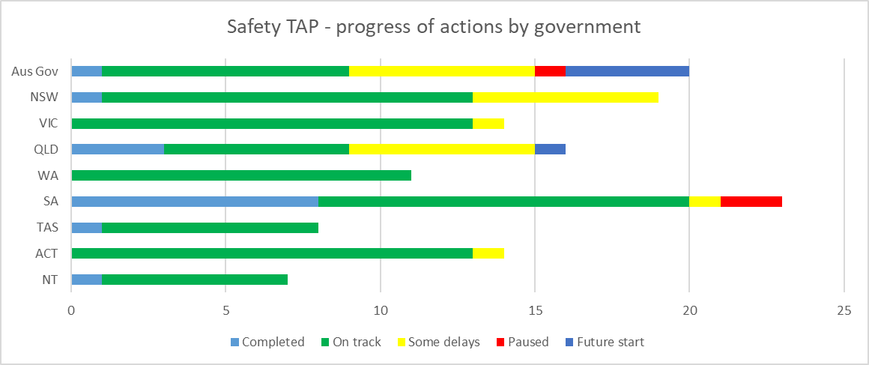
處於進展階段
澳洲首都領地
塔斯馬尼亞州
昆士蘭州
維多利亞州
新南威爾士州
安全定向行動計劃－按照政府獲得的行動進展
西澳
南澳
北領地
澳洲政府
日後展開
暫停
出現延遲
已完成

表格十：安全定向行動計劃－按照政府獲得的行動進展
目標 | 已完成 | 處於進展階段 | 出現延遲 | 暫停 | 日後展開 | 總共
目標一 | 3 | 13 | 1 | 0 | 3 | 20
目標二 | 1 | 19 | 5 | 0 | 1 | 26
目標三 | 5 | 36 | 10 | 1 | 1 | 53
目標四 | 3 | 17 | 3 | 1 | 0 | 24
目標五 | 3 | 3 | 2 | 1 | 0 | 9
整體 | 15 | 88 | 21 | 3 | 5 | 132

表格十：安全定向行動計劃－按照政府獲得的行動進展
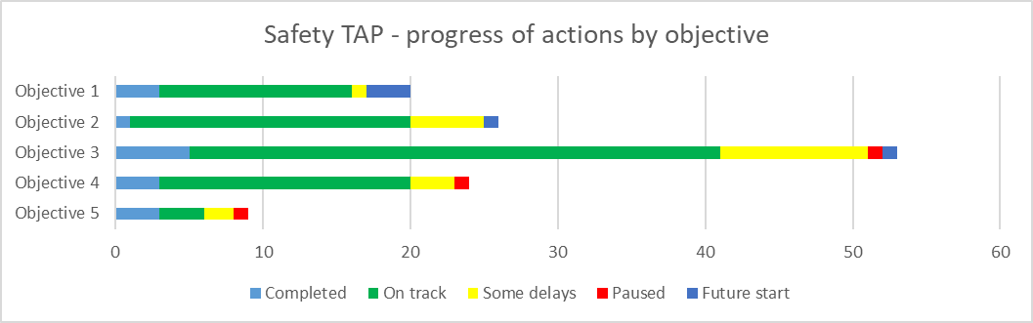
處於進展階段
安全定向行動計劃－按照政府獲得的行動進展
目標五
目標四
目標三
目標二
目標一
日後展開
暫停
出現延遲
已完成

急管理定向行動計劃

引言
就該策略於健康和福祉的成效，應急管理定向行動計劃的設計旨在推動該方面的進度。該成效旨在確保殘障人士於一生當中盡可能獲得最理想的健康和福祉。
根據應急管理定向行動計劃，澳洲政府、州立政府和領地政府有58項行動。上述行動包括積極向殘障人士和殘障人士服務行業尋求意見回饋、審核及改善應急回應計劃和籌備工作，以便容納殘障人士，並改善緊急情況的通訊狀況。

目標
- 確保執行災難風險評度的災害／應急計劃流程、相應的制定和維護工作會納入殘障人士。
- 於緊急情況發生前後和期間，確保包容度高的災害／應急管理、籌備和復原服務計劃流程支援殘障人士。

表格十一：應急管理定向行動計劃－按照政府獲得的行動進展
政府 | 已完成 | 處於進展階段 | 出現延遲 | 暫停 | 日後展開 | 總共
澳洲政府 | 1 | 11 | 1 | 0 | 0 | 13
新南威爾士州 | 0 | 3 | 0 | 1 | 0 | 4
維多利亞州 | 0 | 3 | 1 | 0 | 0 | 4
昆士蘭州 | 3 | 3 | 0 | 0 | 0 | 6
西澳 | 0 | 5 | 0 | 0 | 0 | 5
南澳 | 1 | 9 | 0 | 0 | 0 | 10
塔斯馬尼亞州 | 1 | 4 | 0 | 0 | 0 | 5
澳洲首都領地 | 2 | 2 | 0 | 0 | 0 | 4
北領地 | 3 | 4 | 0 | 0 | 0 | 7
全澳總數 | 11 | 44 | 2 | 1 | 0 | 58

表格十一：應急管理定向行動計劃－按照政府獲得的行動進展
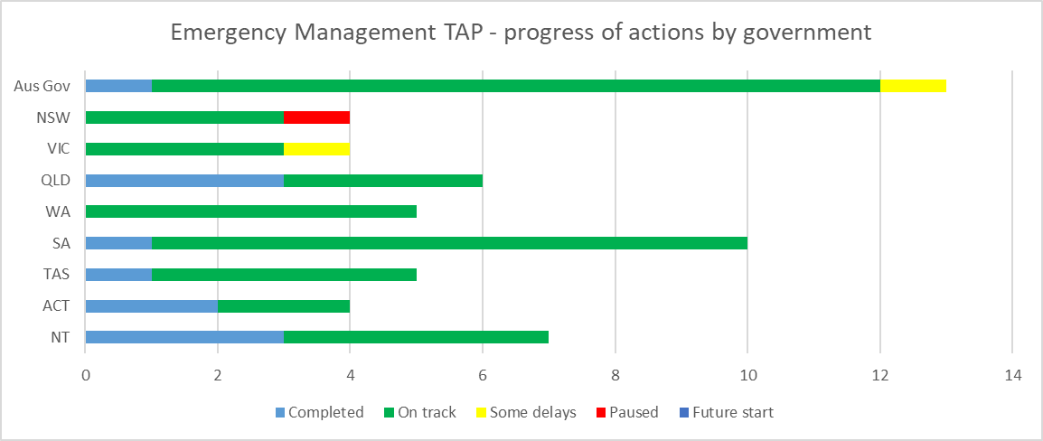
處於進展階段
澳洲首都領地
塔斯馬尼亞州
昆士蘭州
維多利亞州
新南威爾士州
應急管理定向行動計劃－按照政府獲得的行動進展
澳洲政府
西澳
南澳
北領地
出現延遲
日後展開
暫停
已完成

表格十二：就業定向行動計劃－按照目標獲得的行動進展
目標 | 已完成 | 處於進展階段 | 出現延遲 | 暫停 | 日後展開 | 總共
目標一 | 5 | 22 | 2 | 0 | 0 | 29
目標二 | 6 | 22 | 0 | 1 | 0 | 29
整體 | 11 | 44 | 2 | 1 | 0 | 58

表格十二：就業定向行動計劃－按照目標獲得的行動進展
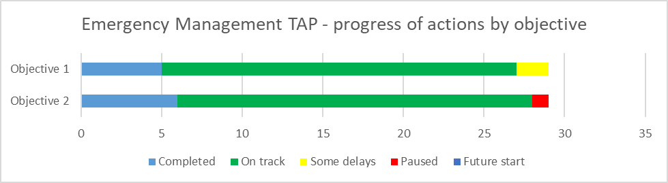
處於進展階段
日後展開
暫停
出現延遲
已完成
目標二
目標一
就業定向行動計劃－按照目標獲得的行動進展

落實的行動
就上述五項定向行動計劃，各級政府致力實踐相關行動，並於匯報期間從眾多行動中取得良好進展。
就目前達成的活動及相關活動對殘障人士改善成效的進度，以下部分從各定向行動計劃及政府提供指定例子。

就業定向行動計劃
 | 協助學生過渡
管轄權／政府代理機構 | 北領地  教育部（Department of Education）
定向行動計劃 | 就業
定向行動計劃目標 | 目標二：改善殘障青年從教育過渡至就業的階段。
行動 | 2.3：協助學生過渡  為殘障兒童和學生改善過渡期的支援，包括退校過渡、與社區機構和行業共事。
指標 | 殘障學生人數及個人過渡服務計劃。
狀況：處於進展階段 | 該部門目前正推廣大量策略，從而改善殘障學生過渡至就業階段。  • 78名學生持有個人過渡服務計劃。  • 八所位於鄉郊地區的學校獲發資助，以支援殘障學生過渡計劃所採取的行動。  • 28名達爾文學生和10名愛麗斯泉學生參與了受支援以累積工作經驗的臨時職位計劃。以上臨時工作職位讓學生隨時投入工作，並培養職場的獨立技巧和能力。  • 16名學生參與了與YouthWorX合辦的即時工作計劃。學生註冊報讀培養獨立能力的一級證書，並會完成所需的資格證明，且具有備受支援的就業途徑。

社群態度定向行動計劃報告
 | 澳洲首都領地殘障人士策略
管轄權／政府代理機構 | 澳洲首都領地政府  社區服務理事會
定向行動計劃 | 社區態度
定向行動計劃目標 | 目標四：推廣殘障人士融入社會的舉措，包括就業、提升社群意識，及深入理解殘障人士的情況。
行動 | 4.5：澳洲首都領地殘障人士策略  澳洲首都領地會就2021至2031年度全新的澳洲殘障人士策略重新訂立承諾。澳洲首都領地訂立的新承諾涵蓋以政府一體式的高度諾言，從而推進澳洲首都領地的殘障人士通道及包容度。  澳洲首都領地會與殘障人士共同訂立新承諾。
指標 | 2022年12月，澳洲首都領地對全澳殘障人士策略落實其訂立的新承諾。
狀況：處於進展階段 | 2022年3月至7月期間促進了澳洲首都領地殘障人士策略的社區諮詢工作。諮詢工作確實與澳洲首都領地殘障人士參考組（ACT Disability Reference Group）共同籌備，並為各級政府採取獨特的方式，而所有討論均由殘障人士主持。諮詢工作提供大量途徑，讓公眾就其偏好發表意見，包括完成網上問卷調查或遞交意見書、出席32項現場或網上討論會，當中涵蓋了廣泛的焦點討論機會，或者加入獲制定座談會資源（Kitchen Table Conversation Kit）所支持的座談會。公眾以書面、聲音檔案或一系列的影像格式遞交意見書。諮詢工作旨在聽取社群就改變方面的意見、經歷及想法，並會納入綜合民意報告（Listening Report），而該份報告會於2022年尾發布。

 | 建立殘障社群對關鍵專業人士的信心
管轄權／政府代理機構 | 澳洲政府  社會服務部（Department of Social Services）
定向行動計劃 | 社區態度
定向行動計劃目標 | 目標二：關鍵的專業人力能夠自信及積極地回應殘障人士。
行動 | 2.1：建立殘障社群對關鍵專業人士的信心  於專上基礎教育及專上教育和培訓，以及制定資源用於高等教育及專業發展方面，注資二百五十萬澳元建立包容殘障人士的處事做法。
指標 | 具備豐富知識並獲得支援協助殘障人士的關鍵專業人士數量。
狀況：處於進展階段 | 就殘障人士對關鍵專業人士培養信心方面，為了促進該項行動，社會服務部（Department of Social Services）聘用了澳洲學術研究院委員會（Australian Council of Learned Academies，英文簡稱「ACOLA」）複核澳洲專上基礎教育及專上培訓，並提供相關意見。尤其是聚焦於殘障人士對教育、司法、醫療，社會和社區行業的信心。政府獲悉殘障人士於上述行業遭受過最惡劣的經歷。  針對上述行動展開的工作初始階段已提供了指引資源，以及各級政府、高等教育機構、各行業代理機構及僱主能夠實踐的一系列行動，以建立包容殘障人士的處事做法。

幼兒定向行動計劃
 | 兒童及家庭學習中心
管轄權／政府代理機構 | 塔斯馬尼亞  教育部（Department of Education）
定向行動計劃 | 幼兒
定向行動計劃目標 | 目標三：鼓勵更強烈的包容意識，並為家長、照顧者和兒童提供建立同儕網絡的機會，當中包括原住民、托雷斯海峽島島民，以及文化和語言多元化的家長和照顧者。
行動 | 3.2：建造六所全新中心，以擴充兒童和家庭中心網絡，透過幫助家長及改善當地社區的服務使用程度，從而支持塔斯馬尼亞幼童的健康福祉、教育及護理。
指標 | 改善建立支援網絡的能力。
狀況：處於進展階段 | 透過提供優質的幼兒學習及過渡至學校的服務，塔斯馬尼亞政府不斷投資於幼童和其家屬身上。以地方為主的兒童和家庭學習中心（Child and Family Learning Centres，簡稱「CFLCs」）提供高包容度的安全環境，為健康和福祉營造適當條件，使養有五歲以下兒童的家庭能夠獲取重疊式服務及支援，從而更靈活回應當地社區的需要。六所全新中心處於不同建築階段，並會於2024年前投入使用。該類中心有助改善使用、參與及互動程度，從而幫助更多塔斯馬尼亞州家庭實現不同目標。首個兒童和家庭學習中心會於2022年11月前在East Tamar開放，而第二個則會於2023年2月前在Waratah Wynyard（Larapi）啟用。位於Kingborough、Glenorchy和West Ulverstone的中心會於2023年尾開放，而Sorell的中心則會於2024年年尾啟用。

 | 改善涉入教育系統的一站式網上資源
管轄權／政府代理機構 | 新南威爾士州  教育部（Department of Education）
定向行動計劃 | 幼兒
定向行動計劃目標 | 目標二：增強主要服務及系統的實力和能力，以幫助家長和照顧者為子女作出更明智的決定。
行動 | 2.2：新南威爾士州教育部（NSW Department of Education）會為家長和照顧者設立一站式網上資源，以便於使用系統及獲取建議期間享有更優質輕鬆的體驗。
指標 | 進入場地的數目。
狀況：處於進展階段 | 新南威爾士州教育部（NSW Department of Education）會為家長和照顧者設立一站式網上資源，以便於使用系統及獲取建議期間享有更優質輕鬆的體驗。包括建立家長／照顧者中心及制定相關內容，特別是針對養有需要額外學習和支援兒童的家庭：https://education.nsw.gov.au/parents-and-carers/inclusive-learning-support。

安全定向行動計劃
 | 公屋建造
管轄權／政府代理機構 | 南澳  南澳房屋局（SA Housing Authority）
定向行動計劃 | 安全
定向行動計劃目標 | 目標三：對於所有政府服務系統，及其為面對傷害的殘障人士提供的各項支援服務，強化相關設計。
行動 | 3.1：確保至少75%的新興公屋建造套用南澳房屋局的通用設計標準，以改善房屋的宜居程度。
指標 | 每年按照南澳房屋局通用設計標準開發的新物業數目。
狀況：處於進展階段 | 匯報期間，所有新物業皆按照南澳房屋局通用設計標準建造，包括：  • 12項廉價房屋計劃  • 12項優質社區計劃  • 22項全新建築及重新開發計劃  現有公屋漸趨老化，而當中部分公屋即使修葺後亦不適合殘障人士居住。按照南澳房屋局通用設計標準建造新公屋有助營造無障礙環境，並適合維持長期的住屋保障和獨立能力，透過減低對租戶及／或其家人構成危險的出入障礙，亦實現明顯的安全成效。同樣，無論是透過改善無障礙環境，還是以廉價供應物業，按照通用設計標準建造廉價房屋能為殘障人士營造產業持有權的機會。

 | 青少年司法職員培訓
管轄權／政府代理機構 | 維多利亞州  司法和社區安全部（Department of Justice and Community Safety，簡稱「DJCS」）
定向行動計劃 | 安全
定向行動計劃目標 | 目標三：對於所有政府服務系統，及其為面對傷害的殘障人士提供的各項支援服務，強化相關設計。
行動 | 3.6：就青少年司法監護權、社區職員和護理團隊，長者和專業殘障人士服務顧問為其提供第二級諮詢服務和專業建議。上述工作的計劃旨在改善青少年司法的監督質量，並為其聯繫至包括NDIS在內的其他服務機構。
指標 | - 青少年司法職員會獲得支援套用有效的策略幫助殘障青年。
 | - 殘障青年獲取及使用服務機構系統的體驗得到了改善。
狀況：處於進展階段 | 高級專業殘障人士服務顧問提供青少年司法方面的面對面培訓，包括為新職員而設的入門計劃，當中涵蓋理解與殘障狀況影響項關的培訓，以及於司法系統使用有效策略幫助殘障兒童和青年。以上培訓包含兩個不同的入門計劃，一個涉及監護權，而另一個則為社區工作人士而設。

應急管理

 | 人類及社會復原小組
管轄權／政府代理機構 | 昆士蘭州  社區、房屋、數碼經濟部（Department of Communities, Housing and Digital Economy）
定向行動計劃 | 應急管理
定向行動計劃目標 | 目標二：於緊急情況發生前後和期間，確保包容度高的災害／應急管理、籌備和復原服務計劃流程支援殘障人士。
行動 | 2.3：人類及社會復原小組包括不同代表人士，或者具備機制聘用殘障人士處理人類及社會復原規劃流程的工作。
指標 | 社區、房屋、數碼經濟部（Department of Communities, Housing and Digital Economy）和人類及社會復原小組（Human and Social Recovery Groups）的比例包括不同代表人士及／或具備機制聘用殘障人士處理人類及社會復原規劃流程的工作。
狀況：已完成 | 於2021至22年度的災難季節期間，100%的地區人類及社會復原小組成員包括了一名殘障人士、一名殘障人士代表或者具備機制聘用殘障人士代表。聘用及容納殘障人士或殘障人士代表確保殘障人士的需要獲得考慮，並會納入人類及社會復原規劃流程的工作。弱勢社區的特定需要往往遭到遺忘，而儘早介入有助改善殘障人士從災難事故復原的成效。

 | 應急管理計劃
管轄權／政府代理機構 | 西澳  社區部（Department of Communities）
定向行動計劃 | 應急管理
定向行動計劃目標 | 目標一：確保執行災難風險評度的災害／應急計劃流程、相應的制定和維護工作會納入殘障人士。
行動 | 1.1：與殘障人士服務行業檢閱籌備計劃  確保發生緊急事故期間，殘障人士的需要得到回應。
指標 | •緊急事故發生期間，殘障人士專責小組到達現場。  •實踐持續學習方面的建議。管理：2021年12月《為殘障人士而設的群居社區新冠病毒疫情爆發計劃最終報告》（COVID-19 Outbreak Planning for Congregate Living for People with Disability Final Report）。  •已更新運作守則。  •已檢閱當地及地區緊急服務安排。
狀況：處於進展階段 | 隨著Wooroloo出現的山火事件後，各社群已與殘障人士服務行業接觸，以便進一步支援受緊急事故影響的殘障人士。  對於受到新冠病毒影響的殘障人士，各社群已建立了殘障人士專責小組，以籌備及應對其需要。各社群已建立了可供查找的的註冊處，以提供無障礙住宿方案，從而幫助殘障人士自我隔離。制定《新冠病毒弱勢社群參考指引》（The COVID-19 Vulnerable Cohorts Reference Guide）旨在便於隔離期間無法使用現有服務和支援的殘障人士，從而獲得適當的緊急福利支援服務。為支援殘障人士服務行業，各社區目前正協調分派西澳政府與西澳衛生部（WA Health）和西澳食物銀行（Foodbank WA）合作並價值二百二十五萬澳幣的快速抗原檢測。  各社區目前正執行從新冠病毒了解的檢閱工作，以便熟悉框架制定，從而為處於緊急情況的弱勢社群改善成效。

DSS 2795.10.22

